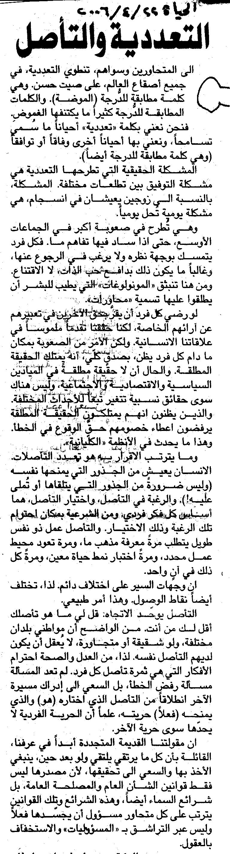
الدكتور جهاد نعمان - لبنان

